Проект «БУДЕМ НА СВЯЗИ!»  Развитие коммуникативного пространства третьего сектора в Смоленской области |  | 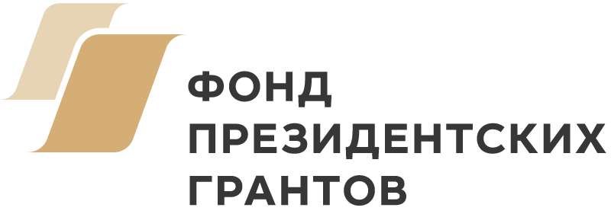
 |  | президентскиегранты.рф

22 ноября 2018 года // Начало в 16.00
Смоленск, ул. Маршала Жукова, д.9 («ШТАБ.Креативное пространство»)

ПРЕЗЕНТАЦИЯ И ПРЕСС-КОНФЕРЕНЦИЯ

Проект «БУДЕМ НА СВЯЗИ!» направлен на развитие внутренних коммуникаций в третьем секторе Смоленской области с целью повышения информационной открытости и узнаваемости некоммерческих организаций, развития консолидации и взаимопомощи внутри сектора, включая формирование тематических альянсов, взаимодействие между неформальными гражданскими сообществами и зарегистрированными НКО.

В ходе мероприятия одновременно с проектом «БУДЕМ НА СВЯЗИ!» (Смоленская региональная общественная организация «СОДЕЙСТВИЕ РАЗВИТИЮ ГРАЖДАНСКОГО ОБЩЕСТВА», руководитель К.А. Калачук) будут представлены и другие проекты, победившие во втором конкурсе ФОНДА ПРЕЗИДЕНТСКИХ ГРАНТОВ:

- проект «МЕДИАПЛАТФОРМА: развитие региональной гражданской журналистики», АНО «Смоленский Центр развития журналистики», руководитель Д.Е. Гришина

- проект «СТУДЕНЧЕСКИЙ ФИЛОСОФСКИЙ ТЕАТР. Интеллектуальное развитие и духовно-нравственное воспитание молодежи посредством приобщения к искусству», РО Общероссийской общественной организации «Российской Союз Молодых Ученых», руководитель С.Д. Леонов

- проект «АЗБУКА БЕЗОПАСНОСТИ – 2019», СОО Общероссийской общественной организации «Всероссийское Добровольное Пожарное Общество» (ВДПО), руководитель С.Ф. Осипов

- проект «ДОРОГА К ДОМУ: юридическая помощь детям-сиротам в реализации жилищных прав в Смоленской области», АНО «Центр социальной и правовой помощи детям «РАСПРАВЬ КРЫЛЬЯ», руководитель А.В. Паневин

К участию в мероприятии приглашаются журналисты, редакторы СМИ, администраторы Интернет-порталов, блогеры, руководители НКО и лидеры гражданских объединений.
Участники смогут задать выступающим все заинтересовавшие их вопросы, обменяться контактными данными, узнать о ближайших планах по реализации текущих проектов и новых идеях смоленских некоммерческих организаций.

